Порядок внесения сведений в Федеральный реестр медицинских организаций о наличии прикрепленного населения, а также по указанию специализированных признаков участия территориально выделенных структурных подразделений и структурных подразделений медицинских организаций в маршрутизации пациентов при проведении углубленной диспансеризации

взрослого населения, перечень исследований которой утвержден приказом от 13 марта 2019 г. № 124н «Об утверждении порядка проведения профилактического медицинского осмотра и диспансеризации определенных групп взрослого населения» (зарегистрирован Министерством юстиции Российской Федерации 24 апреля 2019 г., регистрационный № 54495)
, в том числе углубленную диспансеризацию граждан, перенесших новую коронавирусную инфекцию (COVID-19). Перечень исследований

Используемые сокращения
Сокращение | Расшифровка
СП | Структурное подразделение медицинской организации
ТВСП | Территориально выделенное структурное подразделение медицинской организации
ФНСИ | Федеральная нормативно-справочная информация
ФРМО,  Подсистема | Федеральный реестр медицинских организаций

Общие сведения
Перечень исследований диспансеризации для взрослого населения утвержден приказом от 13 марта 2019 г. № 124н «Об утверждении порядка проведения профилактического медицинского осмотра и диспансеризации определенных групп взрослого населения» (зарегистрирован Министерством юстиции Российской Федерации 24 апреля 2019 г., регистрационный № 54495).
Перечень исследований углубленной диспансеризации граждан, перенесших новую коронавирусную инфекцию (COVID-19) приведен в Приложении 1 к настоящему документу.
В ФРМО реализована функциональность, позволяющая вносить сведения
о специализированных признаках ТВСП/СП, в том числе указывать признаки участия в маршрутизации пациентов при проведении углубленной диспансеризации граждан, перенесших новую коронавирусную инфекцию. Выбор осуществляется путём нажатия на чекбокс напротив соответствующего признака.
Наименования специализированных признаков формируются из справочника ФНСИ «ФРМО. Справочник специализированных признаков» (OID 1.2.643.5.1.13.13.99.2.332).
Для указания признаков участия в маршрутизации пациентов при проведении углубленной диспансеризации граждан, перенесших новую коронавирусную инфекцию, используются следующие значения:
1-й этап диспансеризации в полном объеме;
1-й этап диспансеризации частично;
1-й этап диспансеризации углубленной в полном объеме;
1-й этап диспансеризации углубленной частично;
2-й этап диспансеризации углубленной: КТ;
2-й этап диспансеризации углубленной: ЭХО;
2-й этап диспансеризации углубленной: УЗДС вен нижних конечностей.
Специализированные признаки могут указываться как при создании записи
о ТВСП/СП, так и в режиме редактирования внесенных сведений.

Создание записи о ТВСП
Для добавления записи о ТВСП в блоке «ТВСП» необходимо нажать на кнопку , откроется форма для ввода данных о ТВСП (Рисунок 1).
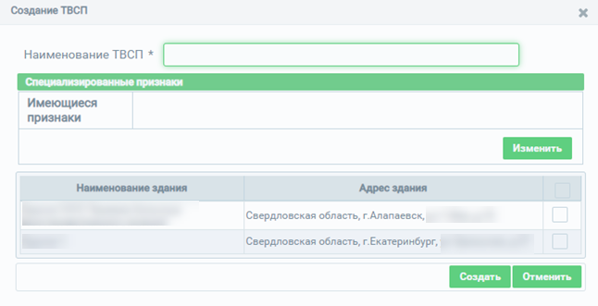
Рисунок 1. Форма ввода данных о ТВСП
В открывшемся окне «Создание ТВСП» необходимо заполнить поля формы ввода
в соответствии с Руководством пользователя ФРМО, размещенном по ссылке http://portal.egisz.rosminzdrav.ru/materials/423.

Указание специализированных признаков при создании записи о ТВСП
Для указания специализированного признака в диалоговом окне «Создание ТВСП» необходимо нажать на кнопку .
В открывшемся окне «Добавление специализированных признаков» необходимо выбрать необходимые признаки путем проставления «флажка» напротив специализированного признака и нажать на кнопку (Рисунок 2).
Для специализированных признаков допускается множественный выбор.
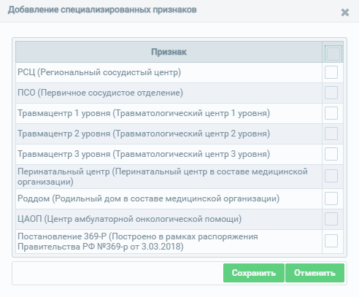
Рисунок 2. Форма добавления специализированных признаков для ТВСП

Нажатие кнопки инициирует закрытие окна «Добавление специализированных признаков» без сохранения введенных данных. Для сохранения сведений следует нажать на кнопку . Произойдет автоматический переход
в окно «Создание ТВСП».
Для сохранения сведений о ТВСП следует нажать на кнопку .
Окно создания ТВСП закроется, внесенные данные отобразятся в блоке «ТВСП».
Нажатие кнопки инициирует закрытие окна создания ТВСП
без сохранения введенных данных.

Указание специализированных признаков при редактировании записи о ТВСП
Для указания специализированных признаков ТВСП в режиме редактирования записи необходимо в блоке «ТВСП» выбрать строку с наименованием нужного ТВСП (выбранная строка выделяется оранжевым цветом) и нажать на кнопку . Откроется окно редактирования данных «Изменение ТВСП», аналогичное окну создания (Рисунок 3).
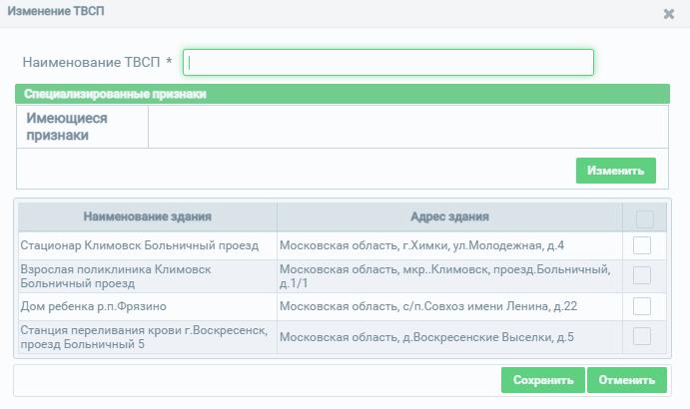
Рисунок 3. Форма редактирования данных о ТВСП
Последовательность действий для указания специализированных признаков ТВСП
в режиме редактирования идентична последовательности действий при создании записи
о ТВСП.

Указание количества прикрепленного населения для СП амбулаторного типа
При создании записи о СП Подсистема предлагает указать тип подразделения (Рисунок 4). Для каждого типа СП в ФРМО предусмотрены собственные поля,
отражающие специфику его деятельности. При выборе значения «Амбулаторный»
в поле «Тип подразделения» форма ввода сведений имеет вид, представленный
на рисунке 5.
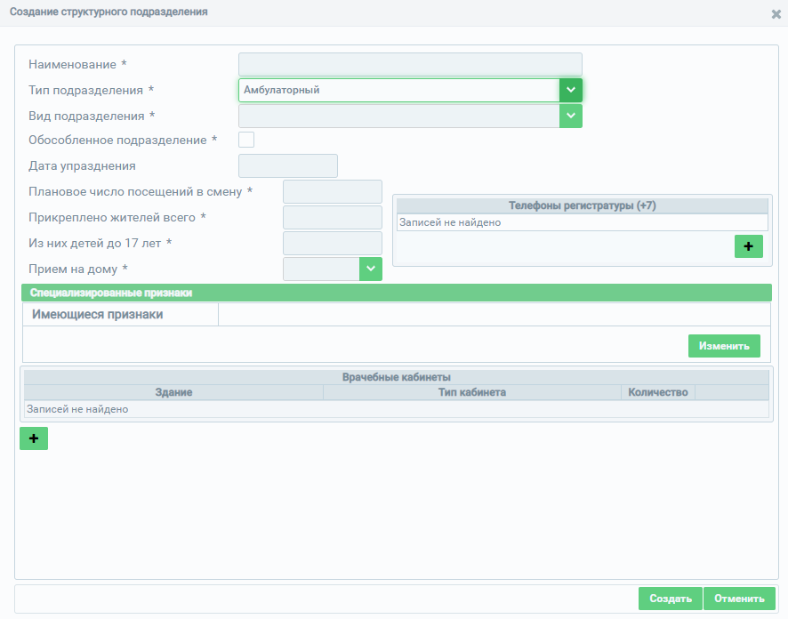
Рисунок 5. Форма ввода сведений при выборе значения типа подразделения «Амбулаторный»

Для указания количества населения, прикрепленного к амбулаторному СП, необходимо ввести данные в обязательные поля:
- «Прикреплено жителей всего» (указывается количество жителей, прикрепленных к данному СП),
- «Из них детей до 17 лет» (указывается количество детей до 17 лет из общего количества жителей, прикрепленных к данному СП).
Далее необходимо заполнить иные поля формы ввода сведении о СП
в соответствии с Руководством пользователя ФРМО, размещенном по ссылке http://portal.egisz.rosminzdrav.ru/materials/423.

Указание специализированных признаков при создании записи о СП
Для указания специализированного признака СП в диалоговом окне «Создание структурного подразделения» необходимо нажать на кнопку .
В открывшемся окне «Добавление специализированных признаков» необходимо выбрать необходимые признаки путем проставления «флажка» напротив специализированного признака и нажать на кнопку (Рисунок 6). Для специализированных признаков допускается множественный выбор.
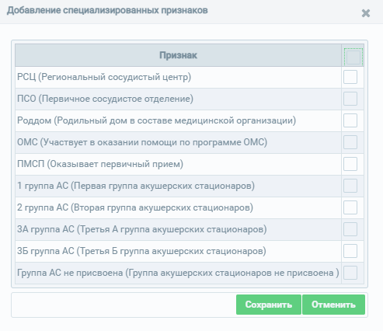
Рисунок 6. Форма добавления специализированных признаков для СП

Нажатие кнопки инициирует закрытие окна «Добавление специализированных признаков» без сохранения введенных данных. Для сохранения сведений следует нажать на кнопку . Произойдет автоматический переход в окно «Создание структурного подразделения».
После заполнения предусмотренных полей формы ввода сведений о СП следует нажать на кнопку . Окно создания СП закроется, внесенные данные отобразятся в блоке «Структурные подразделения».
Нажатие кнопки инициирует закрытие окна создания СП без сохранения введенных данных.

Указание специализированных признаков и количества прикрепленного населения при редактировании записи о СП
Для редактирования записи о СП в блоке «Структурные подразделения» необходимо выбрать строку с наименованием СП (выбранная строка выделяется оранжевым цветом) и нажать на кнопку , откроется окно редактирования данных аналогичное окну создания СП, состав полей будет зависеть от выбранного типа СП.
Для сохранения внесенных данных необходимо нажать на кнопку Окно редактирования закроется, внесенные данные отобразятся
в карточке медицинской организации.
Нажатие кнопки инициирует закрытие окна редактирования
без сохранения изменений; осуществится переход на страницу карточки медицинской организации.

Приложение 1

П Е Р Е Ч Е Н Ь

исследований и иных медицинских вмешательств, проводимых
в рамках углубленной диспансеризации

1. Первый этап углубленной диспансеризации проводится в целях выявления у граждан, перенесших новую коронавирусную инфекцию COVID-19, признаков развития хронических неинфекционных заболеваний, факторов риска их развития, а также определения медицинских показаний к выполнению дополнительных обследований и осмотров врачами-специалистами для уточнения диагноза заболевания (состояния) на втором этапе диспансеризации и включает в себя:
а) измерение насыщения крови кислородом (сатурация) в покое;
б) тест с 6-минутной ходьбой (при исходной сатурации кислорода крови 95 процентов и больше в сочетании с наличием у гражданина жалоб
на одышку, отеки, которые появились впервые или повысилась
их интенсивность);
в) проведение спирометрии или спирографии;
г) общий (клинический) анализ крови развернутый;
д) биохимический анализ крови (включая исследования уровня холестерина, уровня липопротеинов низкой плотности,
С-реактивного белка, определение активности аланинаминотрансферазы
в крови, определение активности аспартатаминотрансферазы в крови, определение активности лактатдегидрогеназы в крови, исследование уровня креатинина в крови);
е) определение концентрации Д-димера в крови у граждан, перенесших среднюю степень тяжести и выше новой коронавирусной инфекции (COVID-19);
ж) проведение рентгенографии органов грудной клетки
(если не выполнялась ранее в течение года);
з) прием (осмотр) врачом-терапевтом (участковым терапевтом, врачом общей практики).
2. Второй этап диспансеризации проводится в целях дополнительного обследования и уточнения диагноза заболевания (состояния) и включает в себя:
а) проведение эхокардиографии (в случае показателя сатурации
в покое 94 процента и ниже, а также по результатам проведения теста
с 6-минутной ходьбой);
б) проведение компьютерной томографии легких (в случае показателя сатурации в покое 94 процента и ниже, а также по результатам проведения теста с 6-минутной ходьбой);
в) дуплексное сканирование вен нижних конечностей (при наличии показаний по результатам определения концентрации Д-димера в крови).".

